中国工程院农业学部
“木材仿生光学工程前沿技术研究”
学术会议摘要排版要求

1、详细摘要采用A4纸大小幅面（297mm×210mm），上下左右页边距均设为25mm，图文不宜超过1页A4纸幅面。
2、摘要应具有（按顺序）
中文题目：不超过25个字，黑体，粗体，小二号。
作者：姓名(宋体，小四，多位作者的署名之间用空格隔开，不同工作单位的作者，在姓名右上角加注阿拉伯数字序号)、单位名称(宋体，小五，写到院或系，标注单位所在城市和邮政编码，并在其工作单位名称之前加与作者姓名序号相同的数字，各工作单位之间连排时以分号“；”隔开)。
摘要：（宋体，五号）包括目的、方法、内容、结果和主要结论，用第三人称语气。
关键词：(宋体，五号) 3～6个，代表文章的主要内容。关键词之间分号分隔。
致谢 作者认为必要时，可在正文结尾向有关人士或机构表示谢意.

中国工程院农业学部
二〇一八年六月廿六日

趋磁性木材的制备与多功能化修饰
李 坚 甘文涛
(东北林业大学材料科学与工程学院木材仿生智能科学研究中心，黑龙江 哈尔滨150040)
摘要：受生物体磁场感应特征的启发而被开发利用的趋磁性木材是一种新型的功能性材料，当前对它的研究仍在起步阶段。本次试验系统的探讨了水热工艺参数，如温度、时间、反应物浓度对趋磁性木材结构和性能的影响，并通过扫描式电子电子显微镜（SEM）、X射线衍射仪（XRD）和磁学测量系统（MPMS）对趋磁性木材的表面形貌、晶体类型和磁性能进行了分析，结果发现高的反应温度有利于在木材表面生成粒径更大的磁性粒子，从而得到具有更高饱和磁化强度的磁性木材。水热时间对趋磁性木材形成初期的形貌和磁性有重要影响，但当反应时间达到8h时，木材上磁性粒子数量达到饱和状态。反应物浓度对生长在木材表面磁性粒子的纯度具有很重要的影响，合适的反应物浓度能够确保得到高纯度的磁性粒子。此外，在优化工艺的基础上对趋磁性木材进行疏水改性，可以得到了同时具有抗紫外老化性能、超疏水性和磁性的多功能性木材，拓展了趋磁性木材的应用领域。
关键词：趋磁性；功能性木材；磁性纳米粒子；疏水性

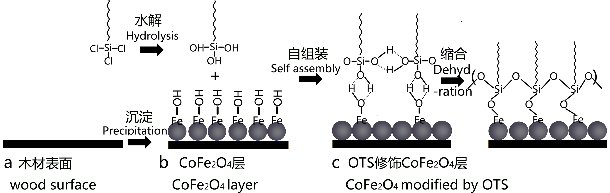
图1 多功能木材的形成机理
Figure 1 Schematic illustration of the preparing process of multifunctional wood material

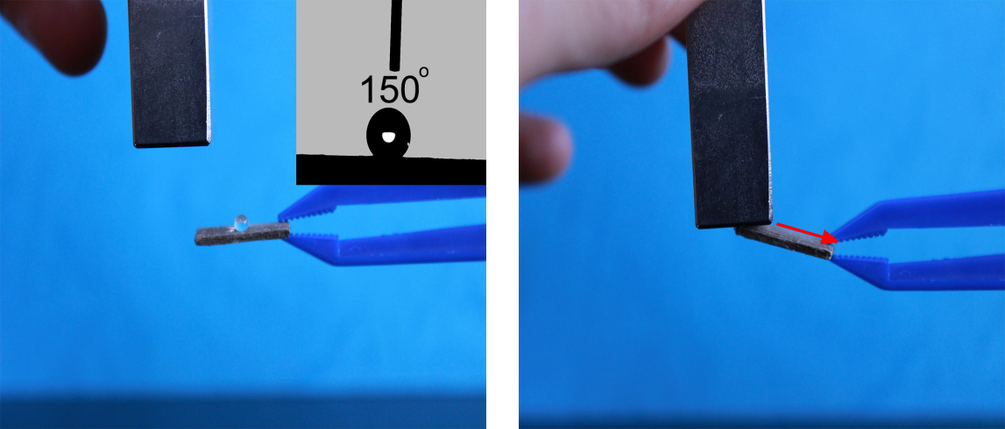
图2 超疏水趋磁性木材的宏观照片
Figure 2 The digital photograph of superhydrophobic and magnetotactic wood

